Pressemitteilung 11. Dezember 2019

ACHTUNG: Zusatztermin Titanic Dinner am 28. Februar 2020
Eine lukullische, maritime Zeitreise mit besonders viel historischer Würze

Aufgrund des großen Zuspruchs und dem ausgekauften Termin innerhalb weniger Tage hat sich Kiel-Marketing gemeinsam mit dem Vorsitzenden des Deutschen Titanic-Vereins von 1997 e.V. kurzerhand für einen Zusatztermin entschieden.

Ab sofort gibt es Karten für Freitag, 28. Februar 2020 online unter www.kiel-sailing-city.de/titanic oder in der Tourist-Information Kiel bzw. telefonisch unter 0431 / 679 100.

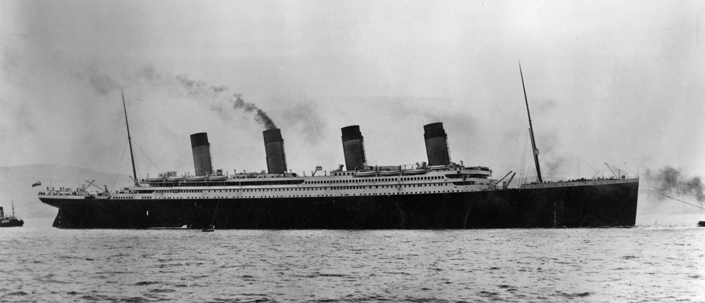
Sie ist wohl das berühmteste Schiff der Welt: die Titanic. Ihr tragisches Schicksal im April 1912 hat sich in die kollektive Erinnerung der Menschheit gebrannt und ihre Chronik ist schon viele Male erzählt worden. Im Februar 2020 wird dieser Geschichte nun neues Leben eingehaucht – in Form einer Dinner-Veranstaltung, die in dieser Ausgestaltung ihre Kieler Premiere feiert.

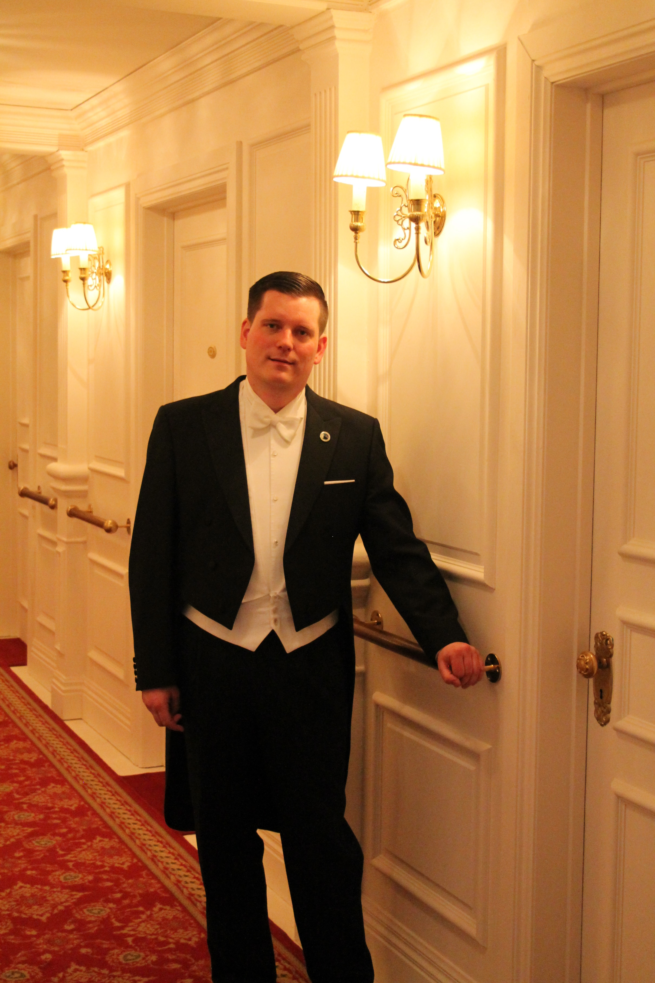
Für die geschichtliche Einordnung und viel Wissenswertes und bisher Unbekanntes rund um das Thema sorgt zwischen den Gängen der Historiker und Vorsitzende des Deutschen Titanic-Vereins von 1997 e.V., Herr Malte Fiebing-Petersen. Er weiß wie kein anderer über damalige Tischsitten und echte Schicksale zu berichten und man klebt förmlich an seinen Lippen. Für individuelle Fragen direkt an den Tischen wird Herr Fiebig-Petersen von Kollegen des Titanic-Vereins unterstützt.

Neben den historischen Fakten wird an diesem Abend vor allem das gesellschaftliche Leben der damaligen Zeit im Mittelpunkt stehen und ein Thema, das einst wie heute als ein elementares einer Schiffsreise verstanden wird: das Essen. Das letzte Dinner an Bord der Titanic bestand für die Passagiere der 1. Klasse aus einem Menü mit nahezu einem Dutzend Gängen! Es ist sicherlich sehr aufwändig, dieses möglichst originalgetreu nach zu kochen, daher übernehmen dies beim „Titanic-Dinner 2020“ die Köche aus dem Hotel Kieler Yacht Club und konzentrieren sich auf fünf ausgewählte Gänge. Sämtliche Speisen sind der Menükarte der Titanic entnommen, so dass die Gäste auf ein authentisches, exklusives Dinner freuen können.

weiter Seite 2

Das Atlantic Hotel Kieler Yacht Club unter der Leitung von Hoteldirektor Herrn Eggert Harms, bietet den passenden Rahmen für diese atmosphärische Veranstaltung, wenn sich der große Kaisersaal für einen Abend in den Speisesaal der 1. Klasse an Bord der Titanic verwandelt, in dem ein erlesenes 5-Gänge-Menü kredenzt wird. Neben vielen Devotionalien wird auch ein zwei Meter langes Modell der Titanic aufgebaut.

Datum: Freitag, 28. Februar 2020
Zeit: 19:00 Uhr
Ort: Hotel Kieler Yacht Club, Kiellinie
Preis: 85 € pro Person
Tickets: Tickets sind ausschließlich über Kiel-Marketing erhältlich
Infos und Buchung: www.kiel-sailing-city.de/titanic

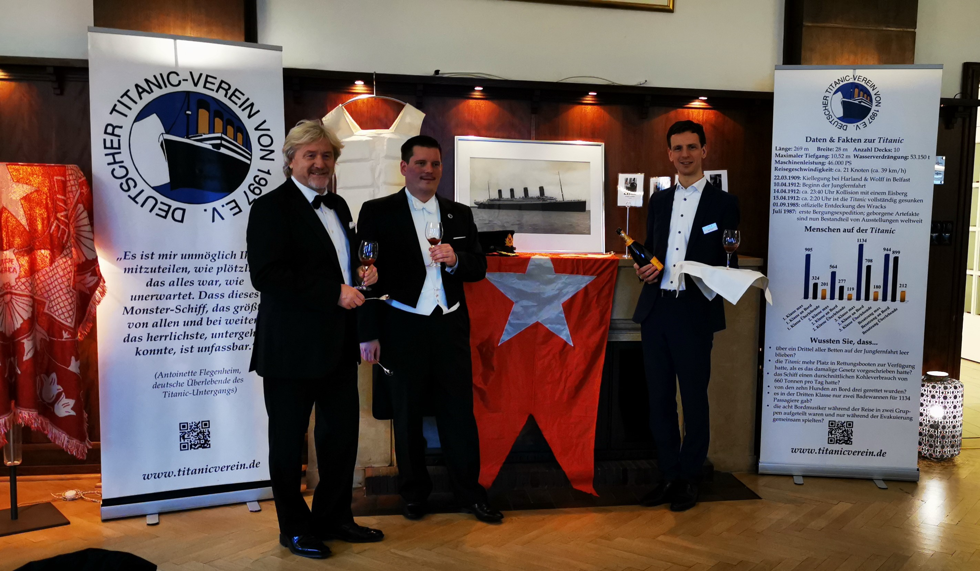
Festliche Kleidung wird empfohlen, gerne natürlich auch im Stil der damaligen Zeit (1912).

Es ist auch eine Fotowand geplant, vor der sich die Gäste fotografieren können.

Pressekontakt: Eva-Maria Zeiske, Tel.: 0431 – 679 10 26, E-mail: e.zeiske@kiel-marketing.de
Kiel-Marketing e.V., Andreas-Gayk-Str. 31, 24103 Kiel, www.kiel-marketing.de

